**PREdistribuce, a.s.**

**PREdistribuce, a.s.**

**Svornosti 3199/19a, 150 00 Praha 5  
El Na Hroudě 1492/4,100 05 Praha 10  
IČ: 27 37 65 16**

**Poruchová linka distribuce: 1236**[poruchy@pre.cz](mailto:poruchy@pre.cz)**,** [www.predistribuce.cz](http://www.predistribuce.cz)

Z důvodů provádění plánovaných prací na zařízení distribuční soustavy PREdistribuce, a.s., bude přerušena dodávka elektřiny pro odběrné místo (místa):

**OZNÁMENÍ O PŘERUŠENÍ DODÁVKY ELEKTŘINY**

**dle § 25 odst. 5 zákona č. 458/2000 Sb., energetický zákon, ve znění pozdějších změn**

**Horymírovo náměstí 77/6**

**Náměstí Osvoboditelů 732/7 - úřad práce**

|  |  |  |  |  |  |
| --- | --- | --- | --- | --- | --- |
| dne: | 24.11.2020 |  |  |  |  |
| od: | 8 00 | hod. | do: | 9 00 | hod. |
| od: | 11 | hod. | do: | 13 | hod. |

Dodávka elektřiny bude obnovena bezprostředně po provedení plánovaných prací. Děkujeme za pochopení.

Práce se souhlasem PREdistribuce, a.s., provádí:

Firma: **ENGIE Services a.s.**

Jméno a příjmení pověřené osoby: Ing. Jindřich Novák

Adresa: **Lhotecká 793/3 143 00 Praha 4** - **Lhotka**

Telefon: **267054926**

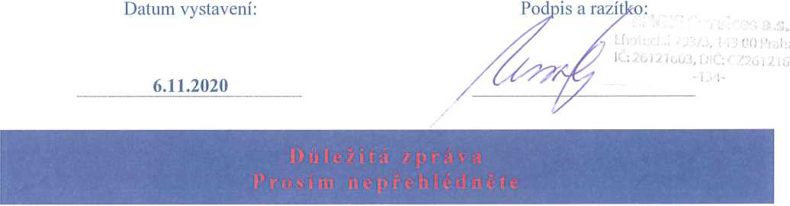

**PREdistribuce, a.s.**

**PREdistribuce, a.s.**

**Svornosti 3199/19a, 150 00 Praha 5**IS1 **Na Hroudě 1492/4,100 05 Praha 10  
IČ: 27 37 65 16**

**Poruchová linka distribuce: 1236**[poruchy@pre.cz](mailto:poruchy@pre.cz)**,** [www.predistribuce.cz](http://www.predistribuce.cz)

Z důvodů provádění plánovaných prací na zařízení distribuční soustavy PREdistribuce, a.s., bude přerušena dodávka elektřiny pro odběrné místo (místa):

**OZNÁMENÍ O PŘERUŠENÍ DODÁVKY ELEKTŘINY**

**dle § 25 odst. 5 zákona č. 458/2000 Sb., energetický zákon, ve znění pozdějších změn**

**Horymírovo náměstí 72/2, 90/4**

|  |  |  |  |  |  |
| --- | --- | --- | --- | --- | --- |
| dne: | 24.11.2020 |  |  |  |  |
| od: | 8 | hod. | do: | 13 | hod. |
| od: |  | hod. | do: |  | hod. |

Dodávka elektřiny bude obnovena bezprostředně po provedení plánovaných prací. Děkujeme za pochopení.

Práce se souhlasem PREdistribuce, a.s., provádí:

Firma: **ENGIE Services a.s.**

Jméno a příjmení pověřené osoby: Ing. Jindřich Novák

Adresa: **Lhotecká 793/3 143 00 Praha 4 - Lhotka**

Telefon: **267054926**

